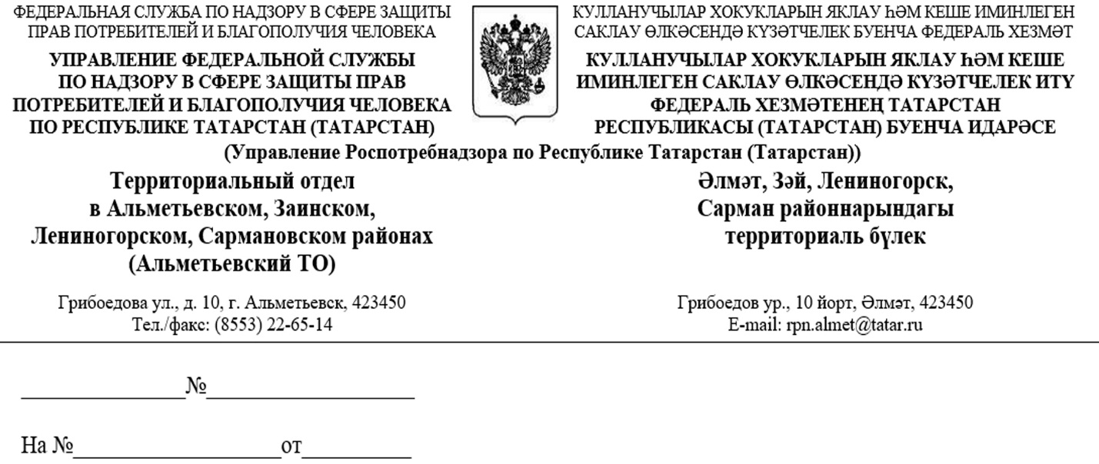

О проведении «горячей линии» по вопросам качества и безопасности плодоовощной продукции и срокам годности

С 29 июля по 12 августа 2020 года в территориальном отделе Управления Роспотребнадзора по Республике Татарстан (Татарстан) в Альметьевском, Заинском, Лениногорском, Сармановском районах организована работа «Горячей линии» по вопросам качества услуг и безопасности плодоовощной продукции и срокам годности. Телефон «Горячей линии» в Заинском муниципальном районе 7-28-88, время консультирования с 8.00 до 17.00 часов.
Также работает «Горячая линия» Управления Роспотребнадзора по Республике Татарстан по телефону 8 800 555 49 43.

Заместитель начальника отдела Р.М Насибуллин

З.Н. Шаймарданова
(885558)7-28-88

